Поезд здоровья
23 Марта 2021

В Бичурском районе специалисты отдела социальной защиты населения совместно с врачами центральной районной больницы успешно реализуют проект «Поезд здоровья». Они организуют выезды в отдаленные поселения. На минувшей неделе состоялся очередной выезд мобильной бригады в село Билютай.
- Этот межведомственный проект мы осуществляем в целях сохранения здоровья населения. Целевая аудитория - многодетные семьи, мамы, которым оказывается медицинская и консультативная помощь, - рассказала начальник ОСЗН по Бичурскому району Вера Жигжитова. - На выезде мобильной бригады в село Билютай также приняла участие руководитель благотворительного фонда «Благое дело» Наталья Слепнева, которая привезла для нуждающихся семей теплые вещи.
В рамках проекта «Поезд здоровья» фельдшер кабинета медицинской профилактики Бичурской центральной районной больницы Марина Симонова провела беседы с женским населением по вопросам планирования семьи, профилактики сердечно-сосудистых заболеваний, рака молочной железы, инсульта, приглашает пройти гинекологическое обследование, впоследствии оказывает практическую помощь.
Специалисты отдела социальной защиты населения проинформировали многодетных родителей о мерах государственной поддержки в рамках национального проекта «Демография».
- Целевая аудитория нацпроекта «Демография» - это практически все слои населения - граждане предпенсионного возраста, пенсионеры, инвалиды, семьи, матери и дети, - отметили специалисты соцзащиты. - Федеральный проект нацелен не только на финансовую и социальную поддержку семей с детьми. Он направлен и на увеличение ожидаемой продолжительности здоровой жизни.
#минсоцбурятии #соцзащитабурятии #нацпроект_Демография03 #семьисдетьми03 #поездздоровья03
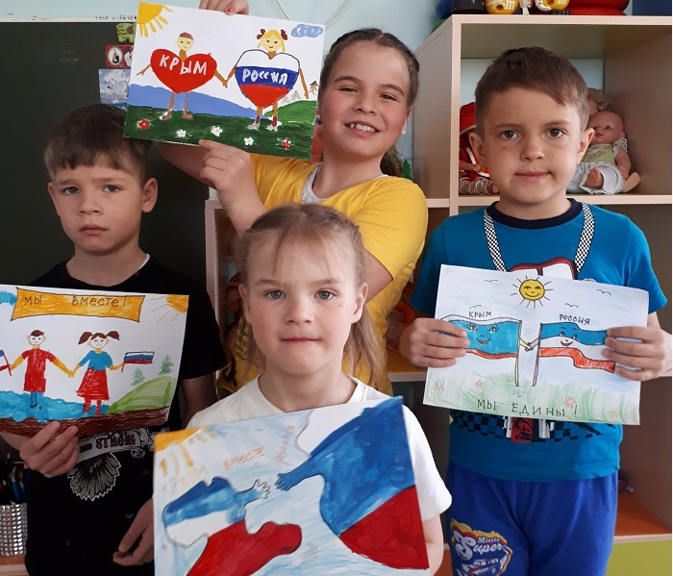

Крым – Россия, мы вместе
23 Марта 2021

В учреждениях Минсоцзащиты Бурятии прошли мероприятия, посвященные исторической дате - Дню присоединения Крыма к России.
Так, в Селенгинском центре социальной помощи семье и детям в младшей реабилитационной группе с ребятами провели беседу «России Крым – едины». Дети посмотрели презентацию «Россия и Крым – мы вместе», после которой для них организовали конкурс рисунков на заданную тематику.
Воспитанники старшей группы стали участниками информационного часа «Крым – это Россия». В ходе мероприятия дети узнали, как исторически были связаны судьбы Крыма и России, как в 1991 году крымчане оказались в другом государстве, и как долог был путь возвращения домой - в Россию. Информационный час сопровождался показом презентации. Дети узнали историю возникновения полуострова Крым, о городе-герое Севастополе, о Черноморском флоте, о судостроении. Не менее познавательной была информация о географическом положении и ландшафте полуострова, о природе и климате, о населении и экономике, о национальной кухне и о достопримечательностях Крыма и Севастополя.
- Также ребята познакомились с посланием Президента Российской Федерации Федеральному собранию о принятии в состав России Республики Крым и образованием в составе Российской Федерации двух новых субъектов, в результате которого 18 марта 2014 года был подписан «Договор о принятии Республики Крым в Российскую Федерацию», - рассказали сотрудники учреждения.
В Окинском социально-реабилитационном центре для несовершеннолетних с воспитанниками провели познавательную беседу на тему «Крым – Россия, мы вместе», в ходе которой они узнали важные исторические этапы присоединения Крыма и Севастополя к Российской Федерации, приняли участие в викторине, разгадали патриотические кроссворды. В заключение мероприятия дети посмотрели видеоролик, повествующий о воссоединении Крыма с Россией.
В связи с исторической датой присоединения Крыма к России, воспитатели Курумканского центра социальной помощи семье и детям, сотрудники Централизованной библиотечной системы им. С.Д. Ангабаева провели для ребят онлайн-викторину и тематическое мероприятие.
Викторина состояла из 20 вопросов, посвященных истории и достопримечательностям Республики Крым и города Севастополя. Также проведено тематическое мероприятие «Мы вместе!». В ходе мультимедийной презентации дети познакомились с многовековой историей Крымского полуострова, начиная с основания Тавриды до воссоединения с Россией в 2014 году.
- Результаты викторины будут опубликованы 25 марта на официальном сайте библиотеки. С нетерпением ждем результатов! – отметили педагоги учреждения Минсоцзащиты Бурятии.
В Заиграевском социально-реабилитационном центре для несовершеннолетних прошла выставка-панорама «Крым и Россия: прошлое и настоящее», оформлен стенд «Одна страна - один народ». Также детям предложили поучаствовать в конкурсе рисунков «Широка страна моя родная».
- Также педагоги провели классные часы – «Расцветет Крымская весна», «Крым и Россия – единая судьба», «Крым с Россией навсегда» на которых воспитанникам рассказали о значении Дня воссоединения Крыма с Россией для крымчан и российского народа, о природе, истории и жизни на крымском полуострове. С ребятами совершили виртуальное путешествие по Республике Крым с помощью глобуса и географических карт, - уточнили в учреждении.
Урок единства «Мы вместе!» состоялся в Тарбагатайском социально-реабилитационном центре для несовершеннолетних. Ребята познакомились с историей, географическим расположением и основными достопримечательностями Крымского полуострова, произведениями русских поэтов о Крыме.
Все проведенные мероприятия объединяет одна цель – формирование у детей-сирот и детей, оставшихся без попечения родителей, активной гражданской позиции, уважения к истории своей страны, народов, проживающих на территории Крыма. Мероприятия способствуют развитию интереса к изучению культурного прошлого своей Родины и патриотическому воспитанию подрастающего поколения.
#минсоцбурятии #соцзащитабурятии #дети_сироты03 #патриотическоевоспитание03 #крымроссия03
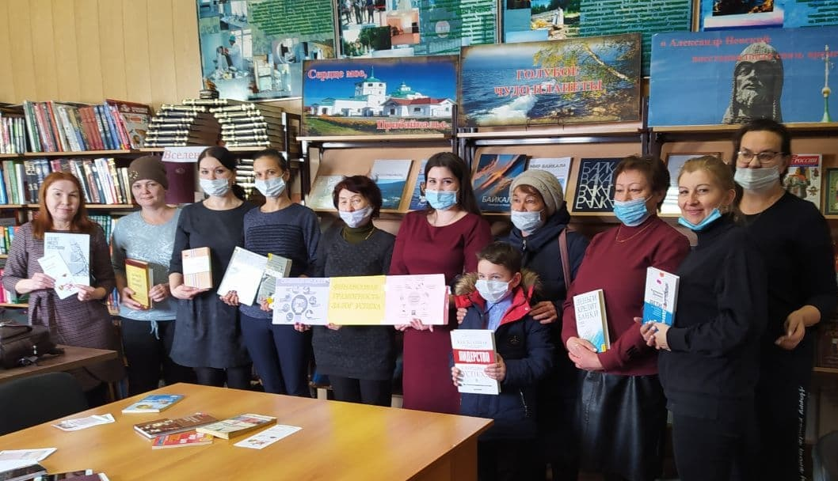

В Прибайкалье работает клуб для замещающих родителей «Домашний очаг»
23 Марта 2021

В учреждении Минсоцзащиты Бурятии - Прибайкальском социально-реабилитационном центре для несовершеннолетних работает клуб для замещающих родителей «Домашний очаг». На минувшей неделе здесь для приемных семей провели занятие по финансовой грамотности.
На обучающем семинаре специалисты в доступной форме объяснили приёмным родителям, как правильно управлять имуществом ребёнка, права и обязанности замещающих родителей в отношении приёмных детей. Специалисты службы вместе с родителями обсудили вопросы защиты имущественных прав подопечного ребёнка. Сотрудник РОСГОССТРАХА подробно осветила вопросы страхования детей и их имущества. По словам директора Прибайкальского социально-реабилитационного центра для несовершеннолетних Ольги Ганицевой, помощь в подборке тематической литературы, проведении деловой игры и тестов всегда оказывают сотрудники центральной районной библиотеки.
- Тематические занятия с замещающими родителями содействуют повышению уровня финансовой грамотности и развитию финансового образования приемных мам и пап. Специалисты рассказывают про виды мошенничества, дают советы как эффективного спланировать бюджет, делятся тонкостями законов в финансовой сфере, страховании, - рассказывает Ольга Александровна. - Для приемных детей такие занятия тоже очень важны. У многих из них часть жизни прошла в социальном учреждении, где их всегда обеспечивали всем необходимым. В итоге, как показывает опыт приемных семей, они совершенно не представляют себе истинную цену вещей, не берегут их, считая, что нет никакой проблемы приобрести замену. Им также сложно ориентироваться в ценах: нет понимания, что на определенную статью бюджета семья выделяет определенную сумму, в которую необходимо уложиться, а крупные траты лучше всего планировать заранее.
#минсоцбурятии #соцзащитабурятии #дети_сироты03 #замещающиеродители03 #финансоваяграмотность03
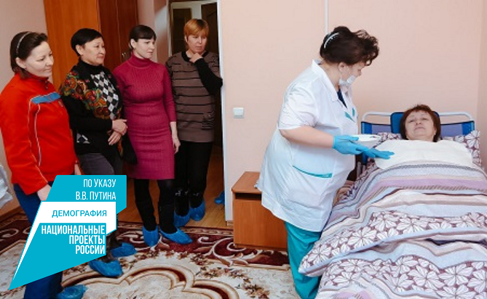

Заявки на обучение по нацпроекту «Демография» можно направить через портал «Работа в России»
23 Марта 2021

Подать заявку для обучения по новым образовательным программам, актуальным для дальнейшего трудоустройства, можно через портал «Работа в России»: trudvsem.ru/information/pages/support-employment. Участвовать в программе смогут граждане, зарегистрированные в центрах занятости.
Набор программ будет формироваться по уже имеющимся и перспективным вакансиям. Переобучение предусмотрено в рамках национального проекта «Демография» и дополнительных мер в сфере занятости сверх того объема образовательных мероприятий, которые были предусмотрены региональными программами.
Обучение смогут пройти безработные граждане и те, кто не смог найти работу по имеющейся специальности через центры занятости. Также переобучиться смогут люди старше 50 лет, мамы в декрете и матери дошкольников.
- С 2021 года 3 федеральных оператора – РАНХиГС, Томский государственный университет и Ворлдскиллс Россия – будут осуществлять координацию программ обучения на территории всей Российской Федерации. Это позволит реализовать обучение во всех субъектах РФ, в том числе используя дистанционные технологии. В общей сложности около 170 тысяч человек смогут получить новые знания, которые помогут им в трудоустройстве, или открыть собственное дело, — отметил глава Минтруда Антон Котяков.
Образовательные программы будут предлагаться под реальные потребности каждого конкретного региона. Обучение позволит соискателям стать более востребованными на рынке труда или открыть собственное дело.
Чтобы получить новые навыки или повысить квалификацию, нужно подать заявку через портал «Работа в России», выбрав из списка регион, программу и образовательную организацию. Обучение для граждан бесплатное.
Напомним, перед правительством поставлена к концу года вернуть этого года рынок труда к показателям 2019 года. Для этого Минтрудом совместно с субъектами федерации с учетом специфики локальных рынков труда и структуры безработицы разработан комплекс мер. В каждом субъекте приняты региональные меры по содействию занятости. В дополнение к ним на федеральном уровне, помимо программы переобучения, развернута программа субсидирования найма.
#минсоцбурятии #соцзащитабурятии #нацпроект_Демография03 #работавроссии03

С уважением, консультант информационно-аналитического отдела Мария Сергеевна Ивайловская (сот.тел. 89503855121), главные специалисты РГУ "Центр социальной поддержки населения" Галлас Алла Владимировна, Базарова Светлана Гончиковна, Гарматарова Анна Андреевна тел. 44-19-27.
Официальный сайт Министерства http://egov-buryatia.ru/minsoc/

